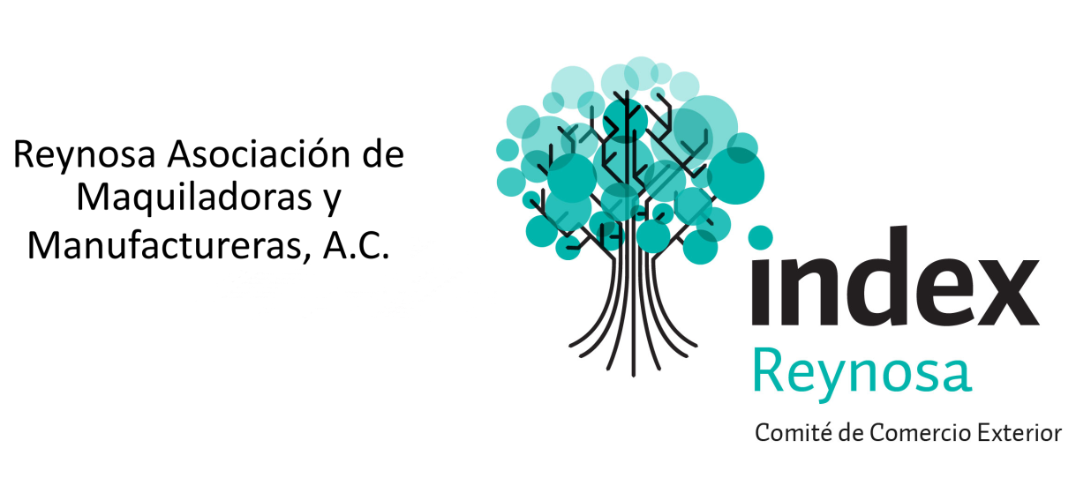

AGENDA
JUNTA CCE OCTUBRE 2012.

- 7:00 A.M. Desayuno buffet

- 7:30 A.M.
Tema: Reporte de Dependencias
Expositor: Comité CE

- 7:45 A.M.
Tema: Procedimiento de comunicación de fallas de VUCEM
Expositor: Comité CE

- 8:00 A.M.
Tema: Resumen de RCGMCE enfocadas a IMMEX
Constancia de importación temporal, retorno o transferencia de contenedores
Expositor: Lorenzo Bermea Aguilar. Almanza Villarreal Agencia Aduanal.

- 9:00 A.M.
Tema: Anuncio de Seminario CCE / CF
Expositor: Comité CE

- Asuntos generales

Lugar: Salón Prado II, Hotel Holiday Inn Zona Centro.
Hora: 7 a.m.
Día: Miércoles 3 de Octubre de 2012.

Atentamente:

COMITÉ DE COMERCIO EXTERIOR 2012

